МАУ ДО СР «Центр «Созвездие» имени Героя Советского Союза Гришина И.Т».

Открытое занятие
Тема: Аппликация на тему: «Мой друг Светофор»
По программе «Фантазия»
Раздел: Аппликация
(Первый год обучения)
(Возраст детей 6 – 7 лет)

Разработала ПДО: Ролис С.Л.
2016 год

Конспект занятия по теме: Аппликация на тему: «Мой друг Светофор»
Цель: Изготовление аппликации "Мой друг Светофор" для закрепления с детьми правил дорожного движения.
Задачи:
*Формировать культуру поведения на улице и на дороге;
*Закрепить правила дорожного движения;
*Закрепить знания сигналов светофора;
*Воспитывать культуру пешехода;
*Развивать интерес к искусству аппликации;
*Учить путём аппликации создавать изображение светофора;
*Развивать мелкую моторику рук;
*Воспитывать усидчивость и желание доводить начатое дело до конца;
*Самостоятельно вырезать круг, прямоугольник, квадрат, формировать умение аккуратно пользоваться клеем, ножницами;
*Развивать мышление, зрительное внимание, наблюдательность, умение ориентироваться в окружающем мире.

Возраст детей:6 – 7 лет, воспитанники объединения «Малинка», (ФГОС первого года обучения).
Продолжительность занятия: 30 минут.
Тип занятия: комбинированный.
Форма организации занятия: групповая.
Форма проведения занятия: традиционная.
Методы обучения:
*Словесный (беседа, рассказ, сценка, загадки, стихи, игры);
*Рефлексия (воспроизведение знаний, анализ);
* Мотивация (похвала).

Инструменты и материалы:

*бумага черного, красного, желтого, зеленого цвета и чёрная бумага радуга;
*картон и карандаш;
*ножницы и клей;
*шаблоны и клеёнка для работы.

Дидактический материал:
*готовые изделия;
*книги, эскизы, плакаты;
*костюмы для сценки (Буратино, Светофор Великий, Инспектор);
*музыкальное сопровождение из сказки «Буратино» и песни композитора Игоря Русских «ПДД»;
*знаки дорожного движения;
*памятки для детей;
*подарками для детей.
План занятия
№ | Ход занятия | Цель на данном этапе
1. | Организационный этап:  (2 минуты). | -Организация воспитанников к работе;  -Повторение техники безопасности.
2. | Подготовительный этап:  (10 минут). | -Подготовить воспитанников к самостоятельной работе;  -Повысить мотивацию к обучению;  -Подведение к теме занятия.
3. | Основной этап:  (15 минут). | -Показать образцы выполненных работ;  -Развитие и умение воспитанников работать самостоятельно с шаблонами.
4. | Контрольно – рефлексивный этап:  (1 минута) | -Мотивация у воспитанников самооценки и самоанализа;  -Оценка работы каждого и друг друга;
5. | Итоговый этап:  (2 минуты). | -Подведение итога всего занятия;  -Объявление темы следующего занятия.

Ход занятия

№ | Этапы занятия и действия педагога | Деятельность воспитанников
1. | Организационный этап: (2 мин).  Здравствуйте дорогие ребята и наши гости. Я очень вам рада. Пусть сегодняшнее занятие принесёт нам радость общения, наполнит ваши сердца теплом, добротой и любовью.  Собрались ребята вдруг.  Слева друг и справа друг.  Вместе за руки возьмёмся  И друг другу улыбнёмся.  Перед началом занятия мы повторим технику безопасности при работе с клеем и ножницами (дети перечисляют правила ТБ).  *Правила безопасной работы с клеем  1.При работе с клеем пользуйся кисточкой, если это требуется.  2.Бери то количество клея, которое требуется для выполнения работы на данном этапе.  3.Излишки клея убирай мягкой тряпочкой или салфеткой, осторожно прижимая ее.  4. Кисточку и руки после работы хорошо вымой с мылом.  5.Если клей попал в глаза, хорошо промыть руки, а затем глаза.  *Правила безопасной работы с ножницами  1. Соблюдай порядок на своем рабочем месте.  2. Перед работой проверь исправность инструментов.  3. Работай ножницами только на своем рабочем месте.  4. Ножницы клади кольцами к себе.  5. Подавай ножницы кольцами вперед.  6. Не оставляй ножницы открытыми.  7. Не играй с ножницами, не подноси ножницы к лицу.  Молодцы ребята! | Дети стоят на своих местах приветствуют, дарят улыбки друг другу.  Повторение техники безопасности.
2. | Подготовительный этап: (10мин).  Начинаем наше занятие, а что мы сегодня будем делать, догадайтесь сами.  Я глазищами моргаю  Неустанно день и ночь.  Я машинам помогаю,  И тебе могу помочь!  Молодцы ребята вы догадались. Сегодня мы будем делать аппликацию светофор.  Свое происхождение светофоры ведут от семафоров, которые применялись на железных дорогах и имели два цвета – красный и зелёный. Такой семафор более сто лет назад был установлен на улицах Лондона. Но, чтобы не было столкновений, нужен был какой-то промежуток времени между зелёными и красными сигналами. И тогда люди придумали жёлтый цвет. В нашей стране первый светофор появился на улицах Москвы в 1929 году. Он представлял собой круг, разделённый на три сектора: красный, жёлтый и зелёный. По кругу, как по циферблату часов, двигалась стрелка. Управлял таким светофором специально представленный к нему регулировщик. Но уже через несколько лет светофор стал электрический.  Ребята, а что такое аппликация?  Правильно - это один из видов изобразительной деятельности, создание изображений с помощью наклеивания на бумагу кусочков какого либо материала.  Начинается представление.  Сценарий представления «Светофор Великий»  (Приложение №1 с участием воспитанников третьего года обучения). | Дети сами определяют тему и цель занятия.  Дети отгадывают загадку (светофор).  Дети отвечают на вопросы.  Дети участвуют в игре «Доскажи словечко».  Дети слушают стихи о дорожных знаках и по картинкам отвечают, какой знак и что он означает.  Закрепление знаний о светофоре.  Дети слушают и смотрят представление (небольшая сценка с участием старших воспитанников) о «Светофоре Великом».
3. | Основной этап:(15 мин).  Сегодня мы будем заниматься накладной аппликацией и сделаем светофор.  Эта техника позволяет получить многоцветное изображение. Задумываем образ и последовательно создаем его, накладывая и наклеивая детали слоями так, чтобы каждая следующая деталь была меньше предыдущей по размеру.  Физкультминутка «Светофор» (играет детская песня о ПДД) под неё проводится игра.  Сейчас проведем игру на внимательность. Называется она «Светофор» Правила игры: когда я вам показываю круг красного цвета - вы стоите. На желтый цвет - хлопаете в ладоши, а на зеленый - шагаете на месте.  Практическая часть занятия.  1.Переводим на чёрную бумагу с помощью шаблонов на изнаночной стороне прямоугольники один большой и один маленький, так же шесть треугольников;  2. Переводим на красную, жёлтую и красную бумагу с помощью шаблонов на изнаночной стороне по одному кругу (разных цветов);  3.Из бумаги чёрной радуга так же переводим три круга по шаблонам;  4.Вырезаем заготовки для светофора;  5. Теперь начинаем приклеивать к белому листку картона большой прямоугольник, маленький вниз, треугольники по левую и правую сторону большого прямоугольника;  6. Поочерёдно на большой прямоугольник наклеиваем круги красного, жёлтого и зелёного цветов;  7. Сгибаем пополам чёрные круги, наклеиваем их на цветные кружки, так чтобы получились половина закрытого круга;  8. Проверяем: открывается и закрывается.  Наш светофор готов.  И самое главное - поиграть! Произносить команды: стоим, приготовились, идем, а дети открывают нужный сигнал на своем светофоре. И напоминаем, что наше здоровье и жизнь - в наших руках. | Вводный инструктаж по техники безопасности.  Физкультминутка (снять напряжение).  Дети планируют свои действия (педагог помогает, советует).  Игра с детьми.
4. | Контрольно – рефлексивный этап: (1 мин).  Довольны ли вы своей работой?  Было трудно?  Было интересно?  У вас получилось?  Ребята давайте посмотрим, что у вас получилось? | Дети оценивают свои работы и работы товарищей.  Дети повторяют, для чего нужен светофор и что означают его цвета, действие при каждом цвете светофора.  Корректируют свою деятельность.  Исправляют ошибки.  Педагог консультирует.
5. | Итоговый этап: (2 мин).  Каким видом творчества вы сегодня занимались?  Чему вы сегодня научились?  О чём мы сегодня говорили и знакомились?  Кому из вас было сегодня интересно?  Молодцы ребята! Мне было приятно с вами работать.  А вот эти подарки маленькие закладки в виде светофора будут вам подарком от наших гостей из сказки. (Буратино, Инспектор и Светофор Великий дарят подарки детям).  Ваши аппликации «Мой любимый Светофор» будут всегда вам напоминать о правилах дорожного движения.  Все: До свидания, ребята! До новых встреч на улицах нашего посёлка. | Подведение итогов всего занятия.  Дети отвечают на вопросы.  Приводят в порядок рабочие места.

Приложение№1
(Для подготовительного этапа)

Сценарий представления «Светофор Великий»
(с участием воспитанников третьего года обучения)
Сценарий
Ведущая: Новой сказки чудеса,
Лучше нет которой,
С ней пройдём мы сквозь леса,
Сквозь моря и горы.
Начинается она,
Вы слыхали, дети,
Светофория – страна
Есть на белом свете.
Разный там народ живёт: и автомобили,
И шофёр, и пешеход…
Да, чуть не забыли!
Управляет царь страной,
Светофор Великий,
Чтобы не там неразберихи.
Есть у этого царя,
Вам секрет откроем сразу,
Три сокровища не зря.
Бережёт их пуще глаза.
Три заветные вещицы,
Три волшебных огонька –
Красный, жёлтый и зелёный,
А без них ему ни как!
Хотя машин в стране его
Огромное количество,
Но там порядок и покой.
А вот и Его Величество Светофор и Инспектор!
Открывается дверь, входят Инспектор и Светофор Великий.
Инспектор: Здравствуйте, дорогие ребята!
Я приехала к вам, чтобы проверить, знаете ли вы правила дорожного движения, дружите ли с моим братом Светофором Великим.
Светофор: Я, Светофор Великий!
Машинам я друг с юных лет.
Им хочется быстро лететь через город -
Даю им зелёный свет.
А если я взгляну построже
Машинам проезда нет.
Зато переход прохожим.
Даю им зеленый свет.
Самый строгий - красный свет.
Если он горит.
Стой! Дороги дальше нет!
Путь для всех закрыт!
Чтоб спокойно перешел ты,
Слушай мой совет:
Жди, когда увидишь жёлтый
В середине свет!
А за ним зелёный свет вспыхнет впереди,
Скажет он: Препятствий нет!
Смело в путь иди!
Инспектор: Правила моего брата надо не только знать, но и выполнять. Представьте себе, что могло бы случиться, если бы перестали подчиняться Светофору Великому.
Звучит веселая мелодия, появляется Буратино на самокате.
Буратино: Здравствуйте! Кто я, ну-ка отгадайте? Как зовут меня…
Ответ детей: Буратино!
Буратино: Приобрёл я самокат - вот такой красивый. Буду кататься. Кто хочет прокатиться?
Инспектор: Подождите, подождите, Буратино, а ты выучил правила дорожного движения?
Буратино: А зачем? Я и так всё знаю!
Светофор: Тогда ответь, как правильно переходить дорогу?
Буратино: Ясно как – ногами.
Инспектор: Ребята, кто скажет правильно?
Ответы детей.
Инспектор: Дорогу нужно переходить на зелёный цвет светофора, по пешеходному переходу, нужно внимательно посмотреть налево, затем направо и если нет машин, спокойно перейти дорогу.
Буратино! Разве можно играть на дороге?
Буратино садиться на дорогу и играет в мячик.
Буратино: Смотря во что?
Инспектор: Это как?
Буратино: Если в шахматы, то нельзя – машины мне все фигуры собьют. А если в мячик. То очень даже весело играть на дороге.
Инспектор: Ребята, разве можно играть на дороге?
Ответ детей: Нет!
Инспектор: Ох, глупенький Буратино, ты даже правил для пешеходов не знаешь, а для водителей правила ещё сложнее. Не поедут с тобой ребята. И тебе кататься на дороге нельзя.
Буратино: А я всё равно поеду.
Инспектор: А скажи, Буратино, а где надо ходить: по тротуару или по мостовой?
Буратино: Конечно по мостовой! Она же шире.
Инспектор: Опять ошибся. Какое правило надо знать? Мостовая - для транспорта. Для людей – тротуар. Понял, Буратино? Повтори!
Буратино: Мостовая – для транспорта, для меня – тротуар. Чепуха! Ха-ха-ха! Шофер увидит меня и остановит машину.
В центр выходит Светофор Великий.
Инспектор: Горит у светофора жёлтый цвет. Буратино, подожди, впереди дороги нет!
Буратино: Это у вас нет, а у меня есть. Все ваши правила – ерунда.
Светофор: Стоп машина, стоп мотор. Красный глаз горит в упор – это строгий светофор. Вид я грозный напускаю. Ехать дальше запрещаю!
Буратино: Подумаешь – «запрещаю» (едет, балуется дальше).
Инспектор: Буратино, а ведь с тобой может случится беда!
Буратино едет, балуется и не смотрит по сторонам. Переворачивается, падает с самоката, стонет. К нему подходит Инспектор и помогает встать.
Буратино: А-а-а! Не хочу, чтобы у меня были ссадины и болячки. Лучше я выучу правила дорожного движения. Разрешите мне с вами остаться ребята?
Светофор: Ладно, Буратино, садись и слушай. Сейчас мы будем играть в игру «Доскажи словечко».
Светофор Великий начинает играть в игру «Доскажи словечко».
1.Надя с Таней ходят парой. Где идут?.. (По тротуару).
2.Старшим место уступай, если ты зашел в ... (трамвай).
3.Хоккей - на льду игра зимой, но не играй ... (на мостовой).
4.Должен помнить пешеход про подземный ... (переход).
5.С площадей и перекрестков на меня глядит в упор с виду грозный и серьезный, долговязый ... (светофор).
6.Вот здесь стоит на мостовой регулировщик - (постовой).
7.По дороге едут ноги и бегут два колеса. У загадки есть ответ: Это мой ... (велосипед).
Инспектор: Ребята, очень важно знать дорожные знаки и соблюдать правила дорожного движения. И тогда движение на дорогах будет безопасным, как для пешеходов, так и для водителей. Сейчас я расскажу вам о некоторых из них. И в этом мне помогут мои помощники.
Инспектор начинает читать стихи о дорожных знаках. Показывают в это время определённый знак дорожного движения.
1.Знак «Уступи дорогу»
Если видишь этот знак,
Он весит не просто так.
Подожди немного-
Уступи дорогу.
2.Знак «Движение запрещено»
На дороге он стоит
И шоферам говорит:
Вы запомните, друзья»
Проезжать сюда нельзя!»
3.Знак «Пешеходный переход»
Этот знак нам говорит-
Пешеход здесь главный!
Ты, водитель, не лети.
А людей всех пропусти.
4.Знак «Остановка запрещена»
Парковаться здесь нельзя,
Строгий знак поставили
Вы водители, друзья,
Соблюдайте правила.
5.Знак «Главная дорога»
Это главная дорога!
Здесь уступят все тебе.
Будут ждать пока проедут
Кто на главной полосе.
6.Знак «Место остановки автобуса, троллейбуса, трамвая и такси»
Пешеход, ты посиди
И автобус подожди.
Если ты устал шагать,
Пассажиром можешь стать.
7.Знак «Дорожные работы»
Ехать нужно осторожнее
Притормозить немного.
Ведутся работы дорожные
Будут хорошими дороги.
8.Знак «Больница»
Если что – то заболело,
Или кто – то нездоров
Близко здание больницы
Здесь найдете докторов.
9.Знак «Пункт питания»
Если вы проголодались,
Или вам нужна вода.
Вы, конечно, догадались
Это пункт питания.
10.Знак «Место отдыха»
Кто давно уже в пути,
И устал в поездке.
Здесь тихонько отдохни,
На опушке леса.
Инспектор: Вот, ребята, некоторые дорожные знаки. Вы запомнили их, а ты, Буратино? И теперь, когда будешь приходить к нам в гости, ты уже будешь знать, как вести себя на дороге.
Буратино: Мне теперь совсем не хочется нарушать правила дорожного движения, я тоже стану лучшим знатоком правил, как вы ребята!
Инспектор: Очень хорошо, Буратино, что ты это понял.
Светофор: Я очень рад, что у меня есть такие друзья, как ребята, и как ты, Буратино. И я решил тебе подарить эту книжку «Правила дорожные». А в ней есть памятки.
Буратино принимает подарок и открывает книгу, а в ней памятки.
Буратино: Ой! Ребята, а здесь памятки и их много. Я с вами поделюсь и подарю вам. Сейчас вам их прочитаю. (Читает детям).

Памятка
Правила Дорожные
1. Ходите только по тротуару!
2. Переходите улицу в местах, где имеются линии или указатели перехода, а где их нет — на перекрестках по линии тротуаров.
3. Переходя улицу, посмотрите налево, а дойдя до середины — направо!
4. На улицах и дорогах, где движение регулируется, переходите проезжую часть только при зеленом сигнале светофора или проезжую часть только при зеленом сигнале светофора или разрешающем жесте регулировщика.
5. Не перебегайте дорогу перед близко идущим транспортом!
6. Не устраивайте игры на проезжей части улицы!
7. Езда на велосипедах по улицам и дорогам разрешается детям не моложе 14 лет.
8. Соблюдайте правила пользования городским транспортом.
9. Помните, что дорога в школу должна быть не короткой, а безопасной.

Приложение№2
(Для основного этапа)
«Вопрос – ответ»
(можно провести при работе с аппликацией)

Проезжая часть дороги с твердым покрытием. (Шоссе)
Человек, едущий на транспорте. (Пассажир)
Человек, совершающий движение пешком. (Пешеход)
Он бывает запрещающий, разрешающий, информационный. (Знак)
Место ожидания автобуса. (Остановка)
Транспорт, работающий от электричества. (Троллейбус, трамвай)
Номер телефона скорой помощи. (03)
Место, где на время оставляют свой транспорт. (Стоянка)
Многоместный автомобиль для перевозки пассажиров. (Автобус)
Водители – лихачи очень любят его совершать. (Обгон)
Трехглазый постовой. (Светофор)
Самые строгие дорожные знаки. (Запрещающие)
Это случается с теми, кто не соблюдает правила дорожного движения. (ДТП)
Пешеходный переход по-другому.( Зебра)
Самое опасное место для пешеходов. (Перекресток)
Это “говорит” желтый свет светофора. (Внимание)
Часть автомобиля, под которую попадает разиня. (Колесо)
Его боятся нарушители правил. (Инспектор)
В него попадает зазевавшийся водитель. (Кювет)
Дорожка вдоль дороги, не для машин. (Тротуар)
Зная всё это, вы ребята правильно будите ходить из дома в школу и обратно. Соблюдать правила дорожного движения.

Приложение№3
(Для основного этапа)
Инструменты и материалы:

*бумага черного, красного, желтого, зеленого цвета и чёрная бумага радуга;
*картон и карандаш;
*ножницы и клей;
* шаблоны и клеёнка для работы.

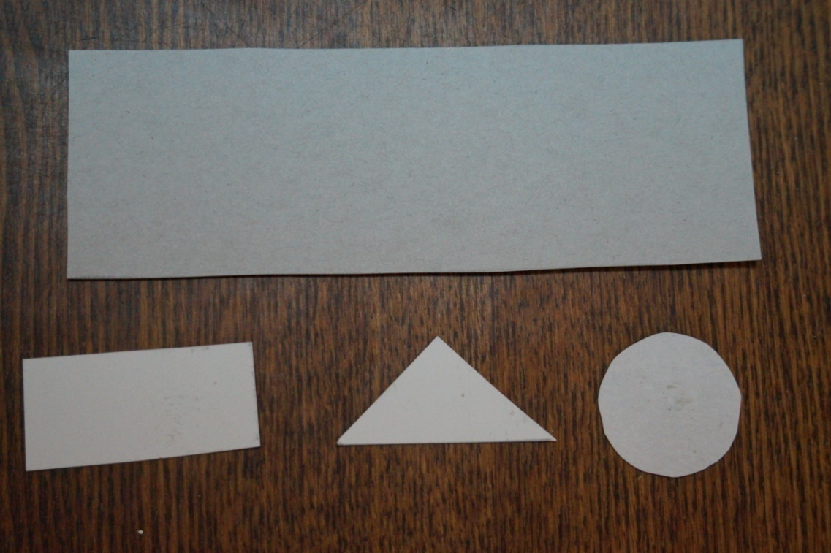
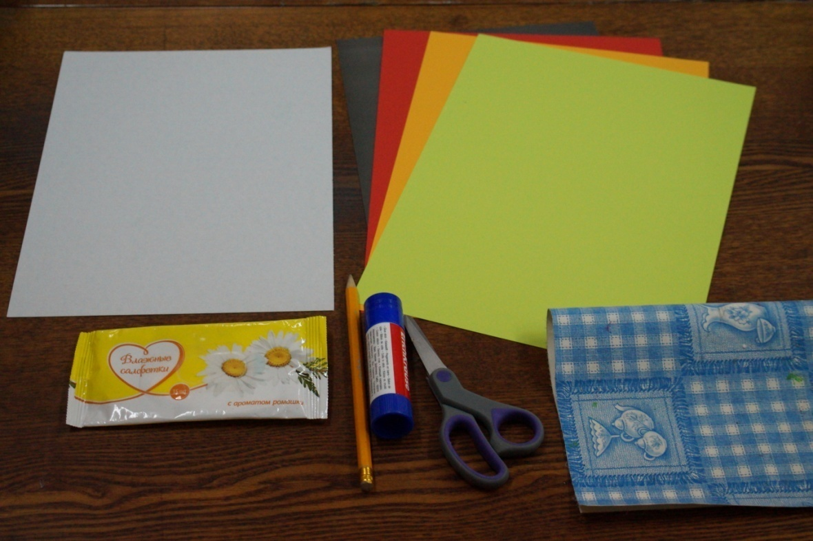

Приложение№4
Дидактический материал:
*готовые изделия;
*книги, эскизы, плакаты;
*костюмы для сценки (Буратино, Светофор Великий, Инспектор);
*музыкальное сопровождение из сказки «Буратино» и песни композитора Игоря Русских «ПДД»:
*знаки дорожного движения;
*памятки для детей;
*подарки для детей.
